10
Na podlagi 12. člena Akta o ustanovitvi javnega podjetja Mestne storitve, javno podjetje za urejanje mesta d.o.o., Nova Gorica, št. 300-02-3/2003–7 z dne 11. 1. 2013 in 19. člena Statuta Mestne občine Nova Gorica (Uradni list RS št. 13/12, 18/17 in 18/19) je Mestni svet Mestne občine Nova Gorica na seji dne ____________ sprejel naslednji

S K L E P

1.

Mestni svet Mestne občine Nova Gorica sprejme »Letno poročilo za leto 2023«, javnega podjetja Mestne storitve, Javno podjetje za urejanje mesta, d.o.o., Nova Gorica, Trg Edvarda Kardelja 1, 5000 Nova Gorica, z datumom marec 2024.

2.

Čisti dobiček javnega podjetja Mestne storitve, Javno podjetje za urejanje mesta, d.o.o., Nova Gorica iz poslovnega leta 2023 znaša 6.577,81 EUR in ostaja nerazporejen.

3.

Ta sklep velja takoj.

Številka: 310-2/2024 Samo Turel
Nova Gorica, ŽUPAN
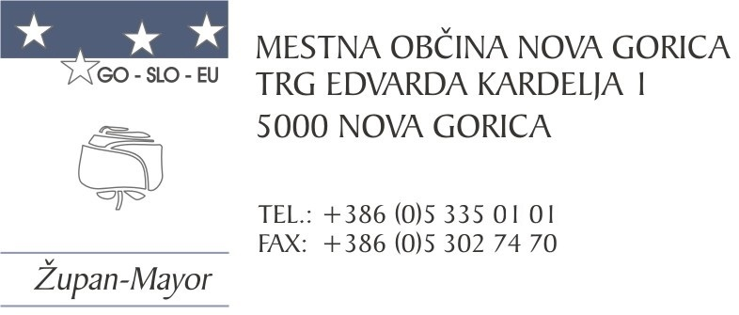

Številka: 310-2/2024-1
Nova Gorica, dne 23. aprila 2024

O B R A Z L O Ž I T E V

Mestna občina Nova Gorica je ustanoviteljica javnega podjetja Mestne storitve, Javno podjetje za urejanje mesta, d.o.o., Nova Gorica, Trg Edvarda Kardelja 1, 5000 Nova Gorica (v nadaljevanju: javno podjetje).

K 1.

Mestni občini Nova Gorica je javno podjetje posredovalo letno poročilo za leto 2023, da ga obravnava skladno s 23. alinejo 19. člena Statuta Mestne občine Nova Gorica (Uradni list RS, št. 13/12, 18/17 in 18/19) in 3. alinejo 12. člena Akta o ustanovitvi Javnega podjetja Mestne storitve, javno podjetje za urejanje mesta, d.o.o., Nova Gorica, št. 300-02-3/2003-7 z dne 11.1.2013 (v nadaljevanju: Akt o ustanovitvi), ki določa, da je za sprejem letnega poročila pristojen ustanovitelj, v 10. členu prej navedenega akta o ustanovitvi pa je opredeljeno, da ustanoviteljske pravice izvršuje Mestni svet Mestne občine Nova Gorica.

Družba Mestne storitve je bila ustanovljena leta 2000 kot klasična gospodarska družba v 100 % lasti Mestne občine Nova Gorica. Leta 2003 se je preoblikovala v javno podjetje in preimenovala v Mestne storitve, javno podjetje za urejanje mesta, d.o.o., Nova Gorica.

Javno podjetje opravlja nekatere izbirne gospodarske javne službe, ki so opredeljene v Odloku o gospodarskih javnih službah v Mestni občini Nova Gorica (Uradni list RS, št. 68/07 s spremembami), to so:
- upravljanje in urejanje javnih parkirišč, na katerih se skladno z občinskimi predpisi plačuje parkirnina,
- upravljanje in urejanje mestne tržnice,
- plakatiranje in razobešanje transparentov.
Velik del prihodkov podjetje ustvari na trgu.

Nadzorni svet javnega podjetja je na 24. redni seji dne 27. 3. 2024 potrdil letno poročilo za poslovno leto 2023.

K 2.

Iz 6. alineje 12. člena in drugega odstavka 29. člena Akta o ustanovitvi izhaja, da o razdelitvi dobička odloča ustanovitelj, na podlagi posredovanega predloga direktorja, pri čemer lahko nameni del dobička za rezerve in/ali za razvoj podjetja, ostali del pa se lahko prenese na ustanovitelja.

Čisti dobiček javnega podjetja iz poslovnega leta 2023 znaša 6.577,81 EUR. Predloženo Letno poročilo za leto 2023 v točki 2.2.3 »Razdelitev bilančnega dobička« vsebuje tudi predlog razporeditve bilančnega dobička, in sicer poslovodstvo družbe družbe predlaga, da se dobiček prenese v povečanje drugih rezerv iz dobička.

S predlogom poslovodstva družbe se ne strinjamo in predlagamo da dobiček ostane nerazporejen.

Mestnemu svetu Mestne občine Nova Gorica predlagamo, da predloženo Letno poročilo za leto 2023 in predlog razdelitve dobička obravnava ter sprejme predlagani sklep.

Samo Turel
Pripravila: ŽUPAN
Martina Remec Pečenko
Vodja Oddelka za gospodarstvo
in gospodarske javne službe

Matej Živec
Višji svetovalec za gospodarske
javne službe

Prilogi:
- Letno poročilo za leto 2023, marec 2024;
- Sklep 24. redne seje Nadzornega sveta družbe Mestne storitve, javno podjetje, d.o.o., Nova Gorica, 27. 3. 2024

